# **I Londres y París**

**MT-14319** - Web: <https://viaje.mt/bslo>

**8 días y 6 noches**

Desde $1439 USD | DBL + 799 IMP

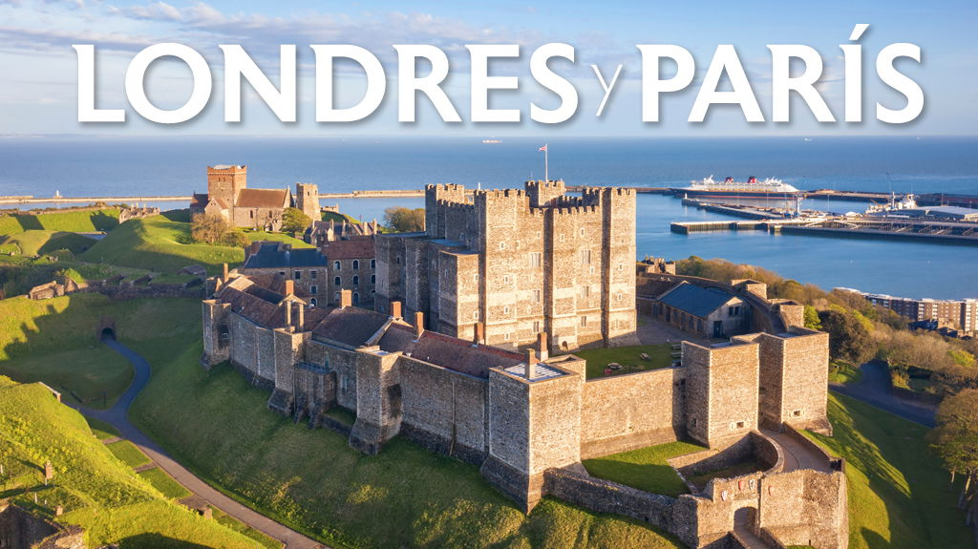

**Incluye vuelo con**

|  |
| --- |
|  |

#### **I SALIDAS**

Sábados (consultar salidas)

#### **I PAISES**

Inglaterra, Francia.

#### **I CIUDADES**

Londres, París.

#### **I ITINERARIO**

**Día 01 - México - Londres**

Salida en vuelo intercontinental hacia Londres. Noche a bordo.

**Día 02 - Londres**

Llegada al aeropuerto internacional de Londres (Heathrow, Gatwick, Lutonhellip;). Asistencia y traslado al hotel. Alojamiento y resto del día libre.

**Día 03 - Londres**

Desayuno. Por la mantilde;ana visita panorámica de esta ciudad cosmopolita para conocer los lugares de mayor interés como las Casas del Parlamento y el Big-Ben, Abadía de Westminster, Plaza de Trafalgar, Picadilly Circus, Palacio de Buckingham con el cambio de la Guardia Real si el tiempo lo permite. Resto del día libre. Alojamiento.

**EXCURSIóN OPCIONAL**

Castillo de Windsor

Considerado como la mayor fortaleza habitada del mundo y foco histórico de Inglaterra, situado a 50 km de la capital. Regresando a la ciudad visitar su parte más antigua, destruida en el incendio de 1666, para conocer la City de Londres, centro financiero mundial, Catedral de San Pablo, el famoso Puente de la Torre, y la fortaleza más antigua de Inglaterra: la Torre de Londres.

**Día 04 - Londres**

Desayuno. Día libre para realizar actividades personales. Alojamiento

**Día 05 - Londres - Dover - Calais - Paris (405 Km)**

Desayuno y salida hacia Dover para abordar el ferry y cruzar el Canal de la Mancha hacia Calais, ya en territorio francés continuaremos en nuestro autobús hacia París. Alojamiento.

**EXCURSIóN OPCIONA**

L

Visita de ldquo;París iluminadordquo; y un crucero por el Sena.

**Día 06 - Paris**

Desayuno. Por la mantilde;ana visita panorámica de la Ciudad Luz para conocer sus lugares más C-4871 emblemáticos como la Place de la Concorde, Arco del Triunfo, Campos Elíseos, Isla de la Ciudad con la imponente Iglesia de Notre Dame, Palacio Nacional de los Inválidos donde se encuentra la tumba de Napoleón, con breve parada en los Campos de Marte para fotografiar la Torre Eiffel. Resto de la tarde libre Alojamiento.

**EXCURSIóN OPCIONAL**

Palacio de Versalles

Declarado Patrimonio de la Humanidad, para conocer su imponente arquitectura y sus bellos jardines. Por la noche, opcionalmente, podrá asistir a uno de los famosos espectáculos de París Latin o Lido. (Debido a la celebración de los Juegos Olímpicos, las calles y plazas de Paris podrán quedar cortadas al tráfico, por lo que será imposible transitar por ellas y por tanto la visita de la ciudad podrá verse modificada).

**Día 07 - Paris**

Desayuno. Día libre para realizar actividades personales. Alojamiento

**EXCURSIóN OPCIONAL**

BARRIO DE MONTMARTRE O BARRIO LATINO, ASí COMO EL MUSEO DEL LOUVRE

Con obras tan importantes como ldquo;La Mona Lisardquo;, ldquo;La Victoria de Samotraciardquo;, o ldquo;La Venus de Milordquo;. Asimismo, podrá continuar descubriendo otros rincones con encanto de esta ciudad cosmopolita.

**Día 08 - Paris - México**

Desayuno. A la hora indicada se dará el traslado al aeropuerto para abordar el vuelo con destino a la Ciudad de México.

#### **I TARIFAS**

|  |  |  |  |  |
| --- | --- | --- | --- | --- |
| **Categoría** | **Doble** | **Triple** | **Sencilla** | **Menor** |
| 28 Jun - Mar 29 | $1,439.00 | $1,439.00 | $2,039.00 | $1,199,00 |

**IMPUESTOS Y SUPLEMENTOS**

|  |  |
| --- | --- |
| Impuestos aéreos | $ 799 |

|  |  |
| --- | --- |
| **SUPLEMENTOS TERRESTRESSalidas 2024 Y (Ene-Feb-Mar) 2025** | |
| Sup 28 Jun - 14 Sep | $399 |
| Sup 15 Sep - 26 Oct// 29 Mar 25 | $299 |
| Sin Sup 01 Nov - 28 Mar 25 | $0 |

|  |  |
| --- | --- |
| **SUPLEMENTOS AEREOSSalidas 2024 Y (Ene-Feb-Mar) 2025** | |
| Sup 28 Jun - 23 Ago | $599 |
| Sup 24 Ago - 25 Oct | $399 |
| Sup 11 Dic-15 Ene 25 | $499 |
| Sup 15 Ene 25 - 29 Mar 25 | $299 |

- Precios indicados en USD, pagaderos en moneda nacional al tipo de cambio del día. - El precio previsto se obtiene de la suma de Tarifas + impuestos aéreos + SUP terrestre + SUP aéreo - Este programa corresponde a una salida REGULAR (No es un bloqueo) por lo tanto los precios expresados en esta cotización están sujetos a CAMBIOS Y DISPONIBILIDAD hasta no recibir una confirmación de servicios. - Los suplementos son orientativos y corresponden a un desde, USTED deberá recibir una confirmación para tener los suplementos o PRECIO TOTAL que corresponda a la fecha solicitada - Itinerario sujeto a cambio, de acuerdo con su fecha de salida. - La tarifa de menor es aplicable entre los 4 y 06 antilde;os 11 meses de edad, compartiendo habitación con 2 adultos, si no se tiene este acomodo la tarifa a cobrar del menor sera la misma que la de un adulto. - Tarifa de infante consultar

#### **I HOTELES**

|  |  |  |  |
| --- | --- | --- | --- |
| **HOTELES PREVISTOS O SIMILARES** | | | |
| **PAíS** | **CIUDAD** | **HOTEL** | **TIPO** |
| Inglaterra | Londres | - Holiday Inn Express Earlrsquo;s Court - Ibis Earlrsquo;s Court - Royal National | T T TS |
| Francia | Paris | - Ibis Paris Porte Dacute;Italie - Ibis Paris Pantin Eglise | T T |
| T: Hoteles de categoría turista TS: Hoteles de categoría turista superior P: Hoteles de categoría primera | | | |
| Esta es la relación de los hoteles prevista en este circuito, sujeta a cambios por razones operativas y de períodos de eventos o temporadas altas, en las que se podría alojar en localidades cercanas | | | |

**Precios vigentes hasta el 30/03/2025**

#### **I EL VIAJE INCLUYE**

● Boleto de avión México – Londres – Paris - México volando en clase turista.

● 06 noches de alojamiento en categoría indicada.

● Régimen alimenticio de acuerdo a itinerario.

● Visitas según itinerario.

● Guía profesional de habla hispana.

● Traslados los indicados.

● Transporte en autocar turístico.

● Documentos electrónicos código QR (empresa socialmente responsable con el medio ambiente).

#### **I EL VIAJE NO INCLUYE**

● Gastos de índole personal.

● Ningún servicio no especificado.

● Propina para guías acompañantes, choferes, tasas hoteleras, tasas municipales.

● Excursiones opcionales (Sujetas a mínimo de participantes).

● Excursiones sugeridas.

● Pueden aplicar impuestos locales hoteleros a pagar directo en destino.

#### **I NOTAS**

**NOTAS DE HOTELES**

Durante la celebración de Olimpiadas en París, el alojamiento podría ser desviado a poblaciones cercanas

**POLÍTICAS DE CONTRATACIÓN Y CANCELACIÓN**

<https://cdn.mtmedia25.com/contratos/05-europa-salidas-regulares.pdf>

**Precios indicados en USD, pagaderos en Moneda Nacional al tipo de cambio del día.**

**Los precios indicados en este sitio web, son de carácter informativo y deben ser confirmados para realizar su reservación ya que están sujetos a modificaciones sin previo aviso.**

#### **VISA**

**INGLATERRA:**

**Tiempo antes de la salida para tramitar la visa:**  20 días

**Duración del trámite:** NA

**Costo por pasajero:** 10 GBP

* Comprueba cuando puedes obtener una ETA: <https://www.gov.uk/guidance/check-when-you-can-get-an-electronic-travel-authorisation-eta>
* Se genera vía internet en el siguiente link: <https://www.gov.uk/guidance/apply-for-an-electronic-travel-authorisation-eta#apply-for-an-eta>
* **Nota:** Le informamos que el trámite de visa corresponde ÚNICAMENTE al pasajero, así como el presentarla directamente al arribo al destino.MegaTravel actúa como un mero intermediario eximiéndonos así de cualquier responsabilidad por incidencias en estas materias.